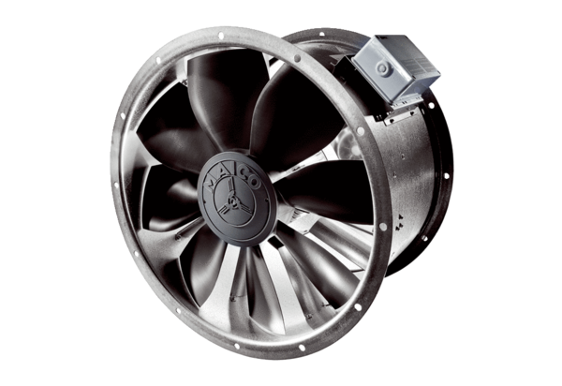Axiální potrubní ventilátor DZL 40/4 BObsah dodávky: 1 kusSortiment: C
Typové číslo: 0086.0083Výrobce: MAICO

